25 правил настоящего папы
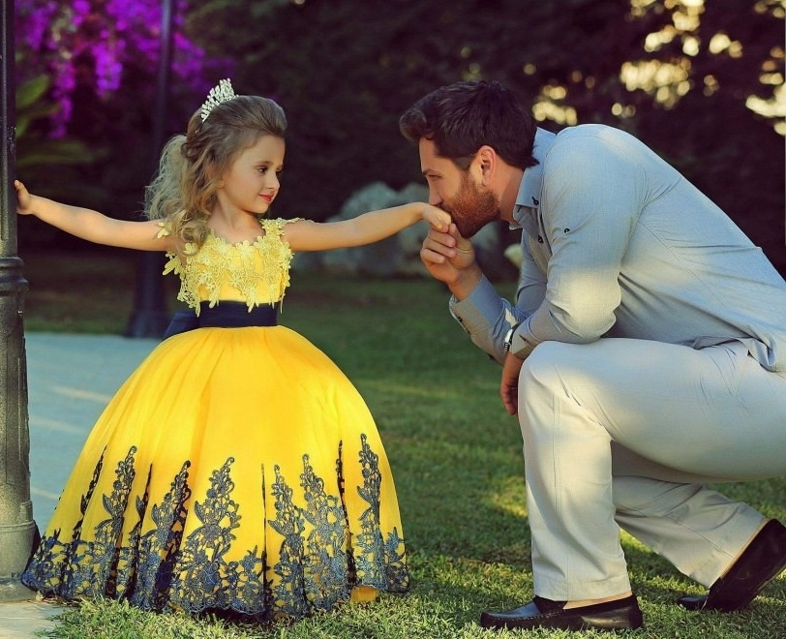

Олег Коневских - журналист, радиоведущий, блогер и главный редактор 59.ru
А ещё он папа трёх замечательных дочек, которых зовёт своими принцессами. Разве это не чудесно? Однажды, когда Олег наблюдал за тем, как две младшие девочки готовятся к празднованию 8 марта в детском саду, ему в голову пришла замечательная идея — написать список правил для пап, которые окружены прекрасными дочурками.
Прочитайте и покажите вашим папам:
1. Важно всё, что говорит тебе старшая дочь. Важно всё, что говорит средняя. Важно всё, что говорит младшая. Даже если это бессмысленный лепет, это важно. Потрать время и выслушай.
2. Все девочки красивы. И попробуй им это не повторить стотыщмильёнов раз за день.
3. Ты для нее не мама. Ты – папа. Не подменяй супругу. У тебя свои функции.
4. Забудь про повышение голоса. Не программируй будущую стерву. Вспылил – попроси прощения. Родители тоже люди.
5. Игрушек не бывает много или мало. Просит купить новую – предложи отдать в младшую группу две старых.
6. Любая девочка – принцесса. Лестно? Да ни капли! Ищи горошины. И воспитывай как принцессу. Тяжкий труд.
7. Если звонит старшая, это не значит, что она попросит денег. Может быть, ей просто надоело быть старшей.
8. Обнимашки, это важно. Она маленькая. Вокруг много всего большого и страшного, от чего не защитит даже мама. И не важно, что твоей маленькой уже 22.... Нежность и любовь дочери – непередаваемая ценность галактического масштаба.
9. Дочь рвется с тобой в гараж? Хочет помочь убрать снег? Дай ей пару болтов и гаек, маленькую лопатку – более старательного и аккуратного помощника у тебя не будет. Пусть даже через десяток лет.
10. Создай традицию. Закрываем гаражные ворота/чистим картошку/причесываемся после ванной – только с папой. Всегда. Или почти всегда. Это важное, совместное дело.
11. Дочь всегда должна знать, что папа ее защитит. Даже если ссорится с мальчиком в детсаду или звонит из другого города и просит забрать ее из этнического квартала. Разборки – потом. Главное защита.
12. Надоел бардак в комнате? Смотрим пункты выше, вспоминаем про принцессу, делаем из неё золушку и начинаем совместное дело с вашим минимальным участием.
13. Не бейте стоматолога или медсестру в лаборатории поликлиники. Они хотят здоровья вашему ребенку. Постарайся объяснить это своим принцессам. Важных врачей в жизни женщины много. Гораздо больше, чем в жизни мужчины.
14. Каждая дочь имеет право на персональный выход в свет только с папой. Да хотя бы в цирк! (А кому интересно, что ты терпеть не можешь цирк?)
15. Мама никогда не ошибается. Ошибаетесь вы оба. Или все сразу. «Мы», это важно.
16. Любишь валяться после работы на диване и смотреть хоккей? «Подсади на хоккей» всю семью (болельщик женского пола всегда прекрасен!). И тебе не придется покупать вторую плазму.
17. Все девочки имеют право поплакать. Просто так. Вытирая слезы и косметику о твою парадную рубашку. Если дочь не бежит к тебе поплакать, то это – повод задуматься. Ну, а для истерики заведите место. Так и назовите: «Место для нытья». Никто не хочет ныть в месте для нытья, это факт.
18. Сочини свою многосерийную сказку. Со своими героями. Запомнит на всю жизнь.
19. Твоя дочь не из тонкого хрусталя. Она тоже имеет право прыгать на батуте, нырять в прорубь и разбивать коленки.
20. Создайте «свои» правила. Например, мы переходим через дорогу только держа папу за руку: «Чтоб ты, папа, не убежал и все видят, какая у тебя красивая дочь». Или, например, «Печенье и кексы будут не очень вкусными, если младшие члены семьи лезут к духовке». Или «Петушок в книжке-раскраске должен быть разноцветным», просто потому, что мы так решили.
21. Самое ценное – старание. Если твоя принцесса еще не умеет рисовать, но очень старается – хвали её именно за старание. С уважением (но без лицемерия!) покажи ей вектор движения для роста. Лицемерие, это тоже вранье, только вид через розовые очки.
22. «Хочу надеть именно вот то, сиреневое, с лошадкой». Пусть. Если позволяет погода, конечно.
23. Мужики, не пытайтесь понять, каким образом 4-летняя леди самостоятельно разбирается в сложном облачении из пятнадцати подъюбников и шести топов-накидок-пелерин. Однажды пробовал помочь. Понял, что против девчачьих инстинктов не попрёшь. А вот с простой одеждой, но с застежками-замочками надо помогать. Это ускоряет процесс. Ну, и принцесса довольна – за ней ухаживают!
24. Никогда не раскрывайте секретов, которыми она с вами поделилась. Даже если принцесса сама о них разболтала всему двору и свету.
25. Кто сказал, что цветы нужно дарить только супруге?!
P. S. Я честно пытаюсь придерживаться этих «хитростей» в жизни. Не всегда получается, но ведь нам всегда есть куда расти, так ведь?
Автор: Олег Коневских

